შპს „ბიოლოგიკა“

ქ. რუსთავში სახიფათო ნარჩენების წინასწარი დამუშავების (სამედიცინო ნარჩენების ავტოკლავირება) ობიექტის მოწყობის

სკრინინგის ანგარიში

შემსრულებელი
შპს „გამა კონსალტინგი“

დირექტორი ზ. მგალობლიშვილი

2020 წელი

GAMMA Consulting Ltd. 19D. Guramishvili av, 0192, Tbilisi, Georgia
Tel: +(995 32) 261 44 34 +(995 32) 260 15 27 E-mail: j.akhvlediani@gamma.ge; zmgreen@gamma.ge
www.facebook.com/gammaconsultingGeorgia
სარჩევი
1 შესავალი 3
2 დაგეგმილი საქმიანობის და მისი განხორციელების ტერიტორიის აღწერა 4
2.1 დაგეგმილი საქმიანობის ზოგადი აღწერა 4
2.2 ობიექტის განთავსების ტერიტორიის აღწერა 5
2.3 ავტოკლავირების პროცესის აღწერა 10
2.4 ავტოკლავირების პროცესიდან მოსალოდნელი ემისიების აღწერა 12
3 გარემოზე შესაძლო ზემოქმედების შედარებითი ანალიზი 13
4 მოკლე რეზიუმე 16

შესავალი
წინამდებარე დოკუმენტი წარმოადგენს ქ. რუსთავის საწარმოო ზონაში, მარის არხის III დასახლებაში, შპს ,,ბიოლოგიკა’’-ს სახიფათო ნარჩენების წინასწარი დამუშავების (სამედიცინო ნარჩენების ავტოკლავირება) ობიექტის მოწყობის და ექსპლუატაციის სკრინინგის ანგარიშს.
ობიექტის მოწყობის ტერიტორია წარმოადგენს სამრეწველო ზონას, სადაც მდებარეობს არსებული შენობა-ნაგებობები, რომელთა პარამეტრები და ტექნკური პირობები ობიექტის ფუნქციონირებისთვის ხელსაყრელია. ობიექტის განთავსების ტერიტორიის საკადასტრო კოდია: 02.07.03.011. აღნიშნული ტერიტორია, შპს ,,ბიოლოგიკას’’ იჯარით აქვს აღებული.
,,ტექნიკური რეგლამენტის – „სამედიცინო ნარჩენების მართვა“ დამტკიცების შესახებ’’ საქართველოს მთავრობის 2017 წლის 16 ივნისის N294 დადგენილების შესაბამისად, სამედიცინო ნარჩენები იყოფა ,,სარისკო’’ და ,,არა სარისკო’’ კატეგორიებად. სარისკო ნარჩენებს მიეკუთვნება: ინფექციური ნარჩენები; მაღალი რისკის ინფექციური ნარჩენები; ბასრი საგნები; პათოლოგიურ-ანატომიური ნარჩენები; ფარმაცევტული ნარჩენები; ციტოტოქსიკური ნარჩენები და ქიმიური ნარჩენები. ამასთან, ,,სარისკო’' სამედიცინო ნარჩენები შესაძლებელია იყოს სახიფათო და არასახიფათო.
შპს ,,ბიოლოგიკა’’-ს მიერ დაგეგმილი საქმიანობა ითვალისწინებს, სახიფათო სამედიცინო ნარჩენების ავტოკლავირებას.
ზემოაღნიშნული ტექნიკური რეგლამენტის მიხედვით, ავტოკლავირებას ექვემდებარება მხოლოდ ინფექციური და მაღალი რისკის ინფექციური ნარჩენები. ამასთან, ნარჩენების ავტოკლავირება შესაძლებელია განხორციელდეს მათი წარმოქმნის ადგილზევე.
,,ტექნიკური რეგლამენტის – „სამედიცინო ნარჩენების მართვა“ დამტკიცების შესახებ’’ საქართველოს მთავრობის 2017 წლის 16 ივნისის N294 დადგენილების მე-7 მუხლის მე-4 პუნქტის ,,გ’’ ქვეპუნქტში მითითებული შენიშვნის თანახმად, ,,სამედიცინო დაწესებულების მიერ განხორციელებული აღნიშნული საქმიანობა (ავტოკლავირება/ქიმიური დეზინფექცია/სტერილიზაცია) არ განიხილება როგორც გარემოზე ზემოქმედების ნებართვას და ეკოლოგიურ ექსპერტიზას დაქვემდებარებული საქმიანობა’’.
იქიდან გამომდინარე, რომ შპს ,,ბიოლოგიკა’’ არ წარმოადგენს “სამედიცინო დაწესებულებას’’, მის მიერ განხორციელებული, აბსოლუტურად ანალოგიური პროცესი, კერძოდ, ინფექციური და მაღალი რისკის ინფექციური ნარჩენების ავტოკლავირება, განხილული იქნა ,,სახიფათო ნარჩენების წინასწარ დამუშავებად’’ და გარემოსდაცვითი შეფასების კოდექსის მე-7 მუხლის პირველი ნაწილისა და ამავე კოდექსის II დანართის 10.4 ქვეპუნქტის თანახმად, დაექვემდებარა სკრინინგის პროცედურას.
საქმიანობის განმახორციელებელი და საკონსულტაციო კომპანიების საკონტაქტო ინფორმაცია მოცემულია ცხრილი 1.1-ში.
ცხრილი 1.1. საკონტაქტო ინფორმაცია
საქმიანობის განმხორციელებელი კომპანია | შპს ,,ბიოლოგიკა’’
კომპანიის იურიდიული მისამართი | მცხეთის მუნიციპალიტეტი, სოფ. ნატახატარი
საქმიანობის განხორციელების ადგილის მისამართი | ქ. რუსთავი, მარის არხის III დასახლება
საქმიანობის სახე | სახიფათო ნარჩენების წინასწარი დამუშავების (სამედიცინო ნარჩენების ავტოკლავირება) ობიექტის მოწყობა და ექსპლუატაცია.
შპს ,,ბიოლოგიკა’’-ს საკონტაქტო მონაცემები:
საიდენტიფიკაციო კოდი | 436031697
ელექტრონული ფოსტა | g.kvesitadze@imobiliari.ge
საკონტაქტო პირი | გიორგი კვესიტაძე
საკონტაქტო ტელეფონი | 599 45 99 41
საკონსულტაციო კომპანია: | შპს „გამა კონსალტინგი”
შპს „გამა კონსალტინგი”-ს დირექტორი | ზ. მგალობლიშვილი
საკონტაქტო ტელეფონი | 2 61 44 34; 2 60 15 27

დაგეგმილი საქმიანობის და მისი განხორციელების ტერიტორიის აღწერა

დაგეგმილი საქმიანობის ზოგადი აღწერა
ავტოკლავირება არის მაღალი ტეპერატურის და წნევის პიროებებში, წყლის ორთქლით სტერილიზაციის მეთოდი, რომელიც გმოიყენება სხვადასხვა საქმიანობებში, მათ შორის სამედიცინო დაწესებულებებში, როგორც სამედიცინო მასალების და ჭურჭლის სტერილიზაციისთვის, ასევე წარმოქმნილი ინფექციური ნარჩენების გაუვნებლებისთვის.
სამედიცინო ნარჩენების ავტოკლავირება უზრუნველყოფს ნარჩენებში არსებული: პათოგენური მიკროორგანიზმების; ვირუსების; სოკოების; პარაზიტების და სხვა ცოცხალი ორგანიზმების განადგურებას, რის გამოც, ავტოკლავში დამუშავებული ნარჩენები აღარ შეიცავს ცოცხალ ორგანიზმებს და მათთან მომუშავე ადამიანებისთვის, დაინფიცირების თვალსაზრისით, უსაფრთხოა.
მოქმედი კანონმდებლობის მიხედვით, სამედიცინო ნარჩენები იყოფა ,,სარისკო’’ და ,,არა სარისკო’’ კატეგორიებად. ნარჩენების ,,სარისკო’’ კატეგორიებიდან აღსანიშნავია ინფექციური და მაღალი რისკის ინფექციური ნარჩენები, რომელთა დამუშავებისთვის ყველაზე ეფექტური მეთოდია მათი ავტოკლავირება და ინსინერაცია. ,,სარისკო’’ ნარჩენების ავტოკლავირება შესაძლებელია განხორციელდეს მათი წარმოშობის ადგილზეც (სამედიცინო დაწესებულებებში).
სამედიცინო დაწესებულებების ნაწილი, ვერ ახორციელებს წარმოქმნილი ნარჩენების ავტოკლავირებას და ინფექციური და მაღალი რისკის ინფექციური ნარჩენები, სტერილიზაციის გარეშე გადის ინსინერაციას. თავად ინსინერაციის პროცესი სრულად აუვნებლებს სახიფათო სამედიცინო ნარჩენებს, მაგრამ, ასეთი ტიპის ნარჩენებმა, სტერილიზაციის გარეშე, შესაძლებელია დაავადების რისკი შეუქმნას ნარჩენებთან მომუშავე ადამიანებს.
დღესდღეობით მსოფლიოში მიმდინარე პანდემიის გათვალისწინებით, შპს ,,ბიოლოგიკა“-მ მიიღო გადაწყვეტილება, მოაწყოს ობიექტი, სადაც მოხდება სამედიცინო დაწესებულებაში წარმოქმნილი ,,სარისკო’’ ნარჩენების სტერილიზაცია, ავტოკლავირების მეთოდით, რაც ითვალისწინებს, ნარჩენებში არსებული სახიფათო ორგანიზმების, მაღალი წნევისა და ტემპერატურის პირობებში, გახურებული წყლის ორთქლით გაუვნებლებას.
როგორც შესავალ ნაწილში აღინიშნა, დაგეგმილი საქმიანობა და განხორციელების მეთოდი, არ განსხვავდება ზოგიერთ სამედიცინო დაწესებულებებში მიმდინარე ავტოკლავირების მეთოდისგან, თუმცა, მოქმედი კანონმდებლობის თანახმად, სამედიცინო დაწესებულების მიერ, სახიფათო ნარჩენების ავტოკლავირება ან/და ქიმიური დეზინფექცია ან/და სტერილიზაცია არ განიხილება გარემოსდაცვითი შეფასების კოდექსით გათვალისწინებულ საქმიანობად. საქმიანობა არ ხასიათდება ატმოსფერულ ჰაერში ემისიების და ხმაურის გავრცელებით და არ წარმოქმნის დამატებით ნარჩენებს.
შპს ,,ბიოლოგიკას’’ მიერ დაგეგმილი საქმიანობა არ მოიცავს სამედიცინო ნარჩენების ტრანსპორტირებას, ხანგრძლივად (1 წელი და მეტი) განთავსებას და ინსინერაციას. ობიექტზე, სახიფათო ნარჩენების შემოტანა განხორციელდება სახიფათო სამედიცინო ნარჩენების ტრანსპორტირებასა ან/და გაუვნებლებაზე შესაბამისი უფლების მქონე პირებისგან.
სახიფათო სამედიცინო ნარჩენების ტრანსპორტირებასა და გაუვნებლებაზე, შესაბამისი უფლებამოსილების მქონე პირებს შეარჩევენ და მათთან სათანადო ხელშეკრულებებს გააფორმებენ ნარჩენების წარმოქმნელები, ამ შემთხვევაში, სამედიცინო დაწესებულებები. შპს ,,ბიოლოგიკა’’ უზრუნველყოფს ობიექტზე, ავტოკლავირების მიზნით მიღებული ნარჩენების ტრანსპორტირების ფორმისა და სახიფათო ნარჩენების საინფორმაციო ფურცლის შემოწმებას.

ობიექტის განთავსების ტერიტორიის აღწერა
საპროექტო ტერიტორია მდებარეობს ქ. რუსთავში, მარის არხის III დასახლებაში (ს. კ. 02.07.03.011). ტერიტორია წარმოადგენს სამრეწველო ზონას და მთლიანად ანთროპოგენიზებულია. საპროექტო ტერიტორიაზე წარმოდგენილია არსებული შენობა-ნაგებობები, რომელთა პარამეტრები და ფიზიკური მდგომარეობა სრულად შეესაბამება დაგეგმილი საქმიანობის სიმძლავრეს და სპეციფიკას.
ავტოკლავის მოწყობა დაგეგმილია არსებული შენობა-ნაგებობის ერთ-ერთ ოთახში, რომლის ფართობი იქნება 70 მ² (სიგრძე- 11,7 მ; სიგანე - 5,95 მ). ობიექტის ტერიტორია უზრუნველყოფილია მისასვლელი გზით, ელ. ენერგიით და სასმელი წყლით. ტერიტორიის სიტუაციური რუკა მოცემული 2.2.1 ნახაზზე, ხოლო საწარმოს ეზოს ფოტომასალა - 2.2.1. სურათზე.
სურათი 2.2.1. ობიექტის მოწყობის ტერიტორიის ფოტომასალა
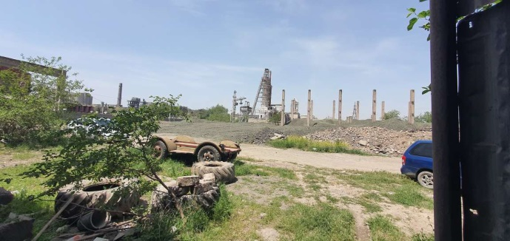 | 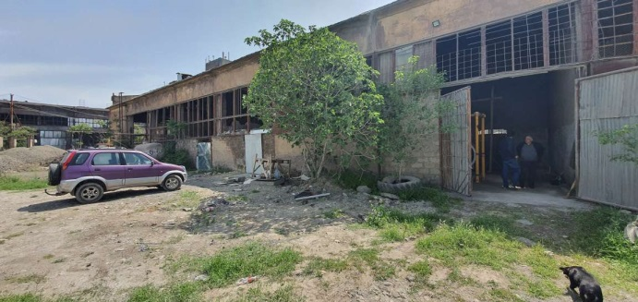
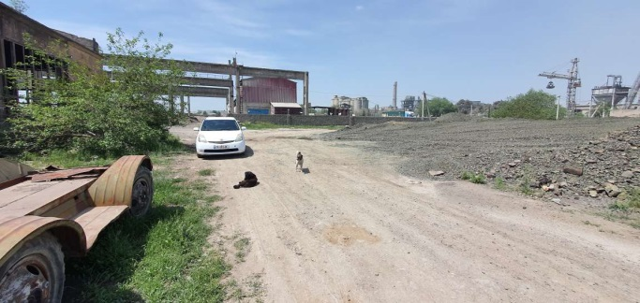

ნახაზი 2.2.1. ობიექტის განთავსების სიტუაციური სქემა
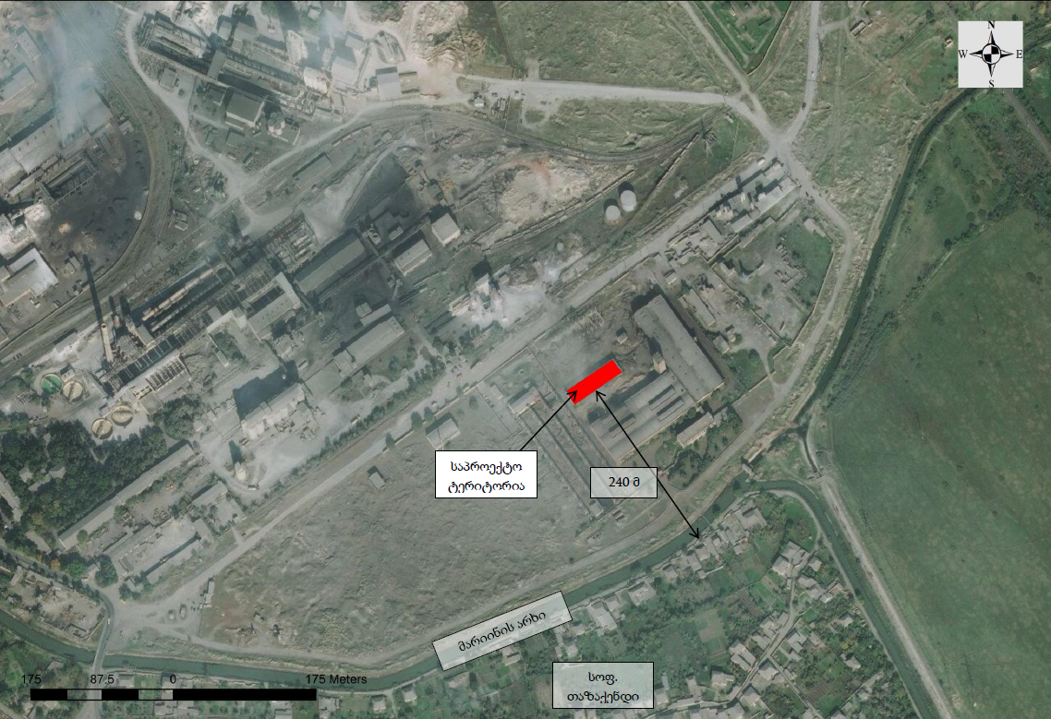
საპროექტო ტერიტორიიდან უახლოესი საცხოვრებელი პუნქტი, სოფ. თაზაქენდი მდებარეობს 240 მ მანძილზე, ხოლო მარის არხი გაედინება საწარმოდან დაახლოებით 230 მეტრის მოშორებით, სოფ. თაზაქენდის გასწვრივ.
საკვლევ ტერიტორიასა და მარის არხს შორის წარმოდგენილია საწარმოო შენობა-ნაგებობები, საავტომობილო გზა და სხვა ინფრასტრუქტურული ობიექტები. საპროექტო ტერიტორიაზე და მის მიმდებარედ ნიადაგის ნაყოფიერი ფენა არ გვხდება, რადგან ტერიტორია ძლიერი ანთროპოგენული ზემოქმედების ქვეშაა. ტერიტორიაზე არ გვხდება რაიმე განსაკუთრებული სტატუსის მქონე ხე-მცენარეები.
ობიექტის განთავსების ტერიტორიის ეზოში, ჩამდინარე წყლების შეგროვების მიზნით, მოწყობილია დაახლოებით 1,5 მ³ ტევადობის ჰერმეტული ჭა. (იხ. სურათი 2.2.2.)
ავტოკლავის მოწყობისთვის შერჩეული ოთახის კედლები 1,8 მ სიმაღლეზე (საწარმოო სიმაღლე) მოპირკეთებულია ჰიდროფობული მასალით და აღჭურვილია საკანალიზაციო წლების შეგროვების სისტემით, რომელიც მიერთებულია ეზოში არსებულ ჰერმეტულ ჭასთან. შენობის ჭერი წარმოადგენს ბეტონის კონსტრუქციას.
სურათი 2.2.2.
საპროექტო ტერიტორიის ეზოში არსებული ჰერმეტული ჭა  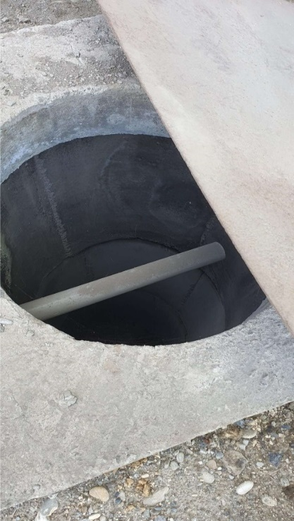 | შენობაში არსებული წყლის ქსელი  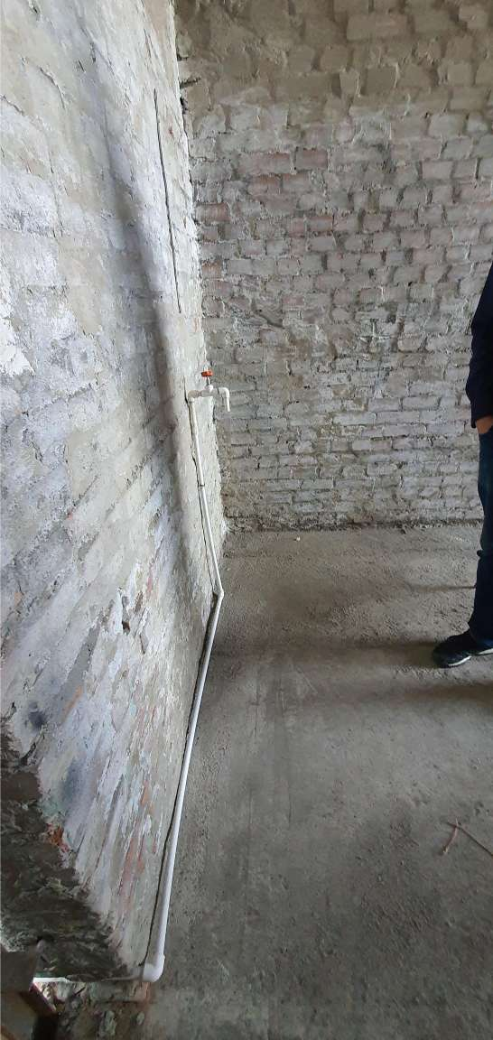
სურათი 2.2.3.
ავტოკლავირების ოთახი  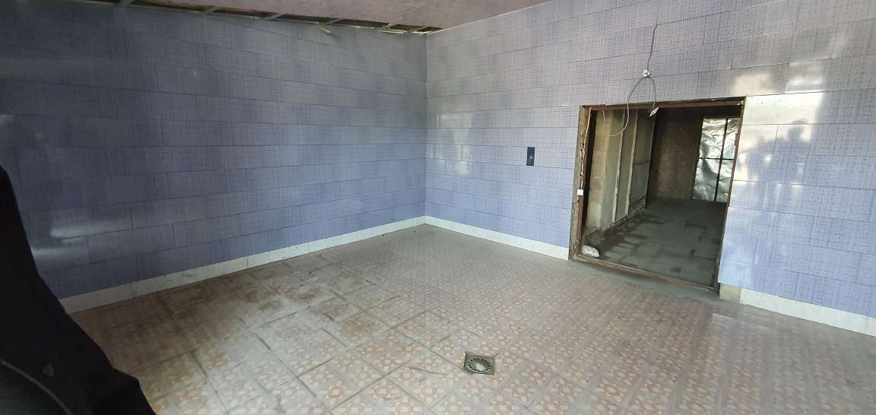 | ავტოკლავირების ოთახის ჭერი (რკინა-ბეტონის კონსტრუქცია  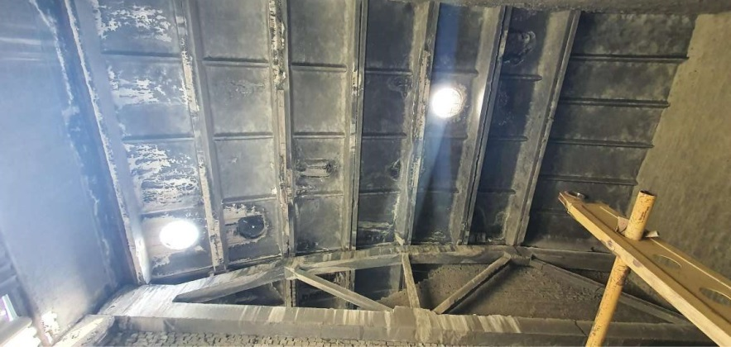
საწარმოო ტერიტორიის უჯრედში უკვე დამონტაჟებულია ავტოკლავის დანადგარი (იხ სურათი 2.3.1.) და მისი სხვა დამხმარე მოწყობილობები. ავტოკლავირების ობიექტის და არსებული შენობა-ნაგებობის გეგმები წარმოდგენილია 2.2.1. და 2.2.2. ნახაზებზე.

ნახაზი 2.2.1. საავტოკლავო სათავსოს გეგმა
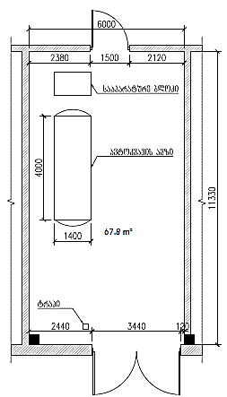
ობიექტზე, ავტოკლავირების მიზნით შემოტანილი ნარჩენების და ავტოკლავში დამუშავებული ნარჩენების დროებით განთავსება გათვალისწინებულია, ამავე შენობაში არსებულ, მე-2 ოთახში (იხ. ნახაზი 2.2.2.). აღნიშნულ ოთახში, დროებით განთავსებული ნარჩენების რაოდენობა იქნება 2-დან 10 ტონამდე და არ აღემატება 10 ტონას. ოთახი წარმოადგენს წყალგაუმტარი ბეტონით მოპირკეთებულ ნაგებობას, რომელიც გადახურულია რკინა-ბეტონის სახურავით,

ნახაზი 2.2.2. არსებული შენობა-ნაგებობის გეგმა
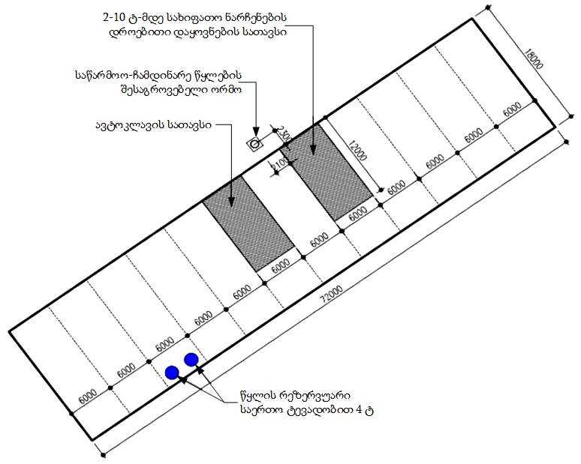

ავტოკლავირების პროცესის აღწერა
ობიექტზე ავტოკლავირება განხორციელდება სპეციალურ, ჰერმეტულ დანადგარში, რომელსაც ,,ავტოკლავი’’ ეწოდება. ცნობილია: მბრუნავი, რხევითი, ჰორიზონტალური, ვერტიკალური და კალონისებური.
ობიექტზე დაგეგმილია ჰორიზონტალური ავტოკლავის განთავსება, რომლის მთლიანი მოცულობა შეადგენს 6 500 ლ-ს, ხოლო სამუშაო მოცულობა - 5 500 ლ-ს. ავტოკლავი აჭრურვილია ჰერმეტული სარქველით, ნარჩენების ჩასატვირთი უჟანგავი მეტალის ყუთისმაგვარი ბადეებით, ორთქლის მისაწოდებელი მილით, ავტოკლავში ტემპერატურისა და წნევის მარეგულირებელი საკონტროლო-გამზომი მოწყობილობით.
ავტოკლავიში ნარჩენების ჩატვირთვა მოხდება ხელით, შეფუთვების გაუხსნელად, კერძოდ: შემოტანილი ნარჩენების პარკები ჩაიდება ავტოკლავირებისათვის განკუთვნილ სპეციალურ თერმომედეგ პოლიეთილენის პარკებში, ჩაიტვირთება ყუთისმაგვარ ბადეებში და განთავსდება ავტოკლავში. ჩასატვირთი ნარჩენების მაქსიმალური რაოდენობა არ აღემატება 0,5 ტ, ხოლო გაცხელებისა და სტერილიცაზიის ხანგრძლიობა დამოკიდებულია სამედიცინო ნარჩენების სახეობაზე. ნარჩენების სახეობის გათვალისწინებით, ავტოკლავში მათი გაცხელების პროცესი შესაძლებელია გაგრძელდეს 1-3 საათამდე, ხოლო გაცხელების შემდეგ, სტერილიზაციის პროცესი მიმდინარეობს 30 წთ-დან 3 სთ-მდე.
ავტოკლავში დამუშავების შემდეგ, სტერილური ნარჩენი განთავსდება მათთვის განკუთვნილ ოთახში, არაუმეტეს 48 საათისა და ობიექტიდან, ინსინერაციის მიზნით, გატანილი იქნება იმავე კონტეინერებით, იმავე კომპანიის მიერ, ვისგანაც იქნა მიღებული ნარჩენი.
ობიექტზე განსათავსებული ავტოკლავის ფოტომასალა იხილეთ 2.3.1 სურათზე:
სურათი 2.3.1.
ჰორიზონტალური ავტოკლავი  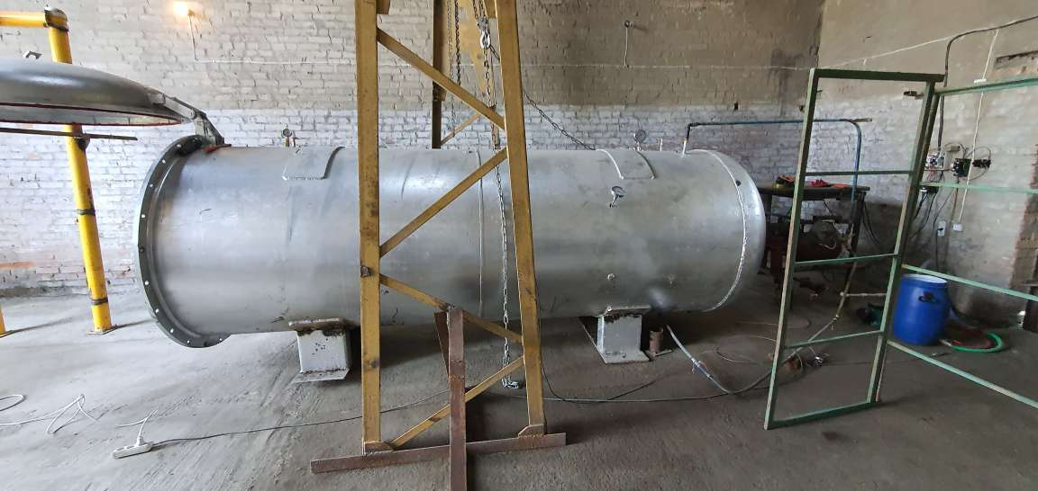 | ჰორიზონტალური ავტოკლავი  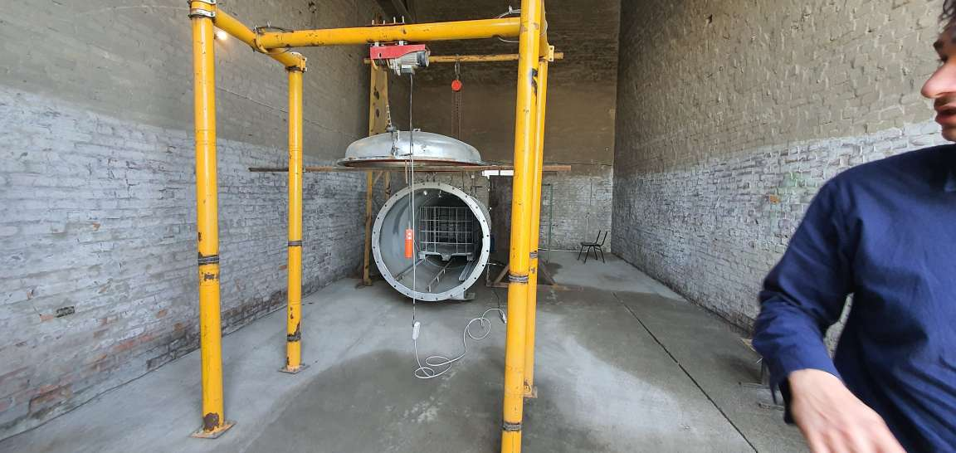
ავტოკლავის შიდა სივრცე  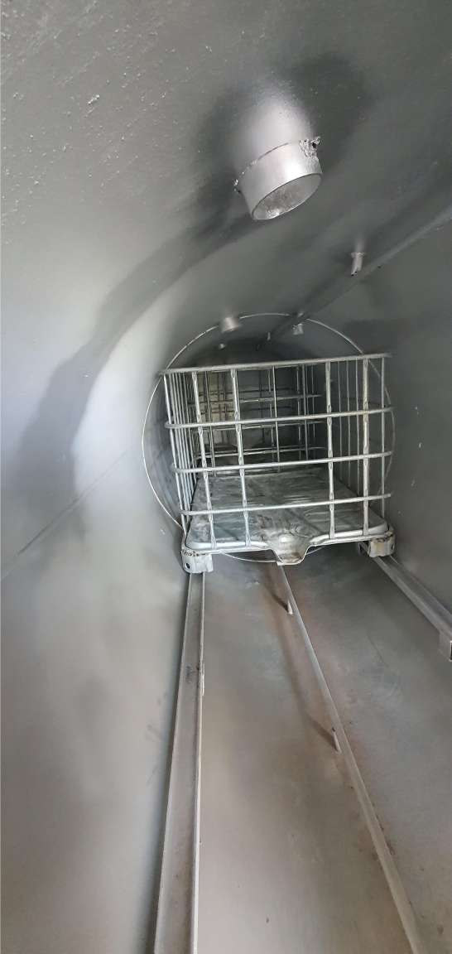 | ავტოკლავის დამხმარე მოწყობილობა  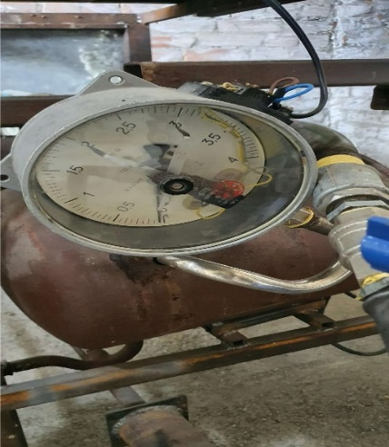

ავტოკლავში ნარჩენების სტერილიზაცია მიმდინარეობს წყლის ორთქლით, რისთვისაც გამოყენებულია გამოხდილი წყალი. ავტოკლავს წყლის ორთქლი მიეწოდება საქვაბე დანადგარიდან. საქვაბე დანადგარი წარმოადგენს დახურ ჭურჭელს, რომელშიც გამოხდილი წყლის ასადუღებლად (ორთქლად გადაქცევა) გამოყენებული ელექტრო ენერგიაზე მომუშავე დახურული სპირალები, ე. წ. ,,ტენები’’.
შერჩეულ ავტოკლავში მიმდინარე სტერილიზაციის პროცესი წარმოდგენს ინოვაციურ ტექნოლოგიას. ტექნოლოგიური სიახლე მდგომარეობს ავტოკლავის შიდა სივრცეში გახურებული ორთქლის მიწოდების მეთოდში, რა დროსაც, უზრუნველყოფილია გასანეიტრალებლად ჩატვირთულ ნარჩენებში, გახურებული ორთქლის მაქსიმალური შეღწევადობა. ავტოკლავში, გახურებული წყლის ორთქლის მიწოდება ხორციელდება რამდენიმე წერტილიდან და ეს წერტილები განთავსებული ისე, რომ ნარჩენების დამუშავება გარანტირებულია ყველა მხრიდან.
აღნიშნული ტექნოლოგიის დამუშავებამდე, ავტოკლავირების საუკეთესო მეთოდად ითვლებოდა მბრუნავი ავტოკლავირება. მბრუნავ ავტოკლავებში, გახურებული წყლის ორთქლის მიწოდება მიმდინარეობს ერთი ფიქსირებული წერტილიდან და იმისათვის, რომ სრულად განხორციელდეს ავტოკლავში ჩატვირთული მასალის ორთქლით, დამუშავება, უზრუნველყოფილია ჩატვირთული მასალის ბრუნვა, რაც ართულებს ავტოკლავის კოსტრუქციას.
გარდა ამისა, სხვა აპარატებისგან განსხვავებით, შერჩეულ ავტოკლავში, აუცილებლობის შემთხვევაში შესაძლებელია საფეხურებრივი სტერილიზაცია.
ორთქლის საქვაბე დანადგარი და თავად ავტოკლავი, აღჭურვილია ყველა მარეგულირებელი მოწყობილობებით, რომლითაც შესაძლებელია ორთქლის ნაკადის, წყლის, წნევის და ტემპერატურის რეგულირება. ასევე, უზრუნველყოფილები არიან დამცავი სარქველებით და უკუსარქველებით, რაც გაუმართაობის შემთხვევაში (ავარია), პროცესების უსაფრთხოდ შეწყვეტის საშუალებას იძლევა.
რაც შეეხება ავტოკლავში მბრუნავ გახურებულ ორთქლს, მისი ავტოკლავიდან გამოყვანა ხდება გამომავალი მილით. გამომავალი ორთქლი, სპეციალურ დანადგარში გავლის შემდეგ კონდენსირდება წყლად და კონდენსირებული წყალი, გამოხდის შემდეგ ბრუნდება ტექნოლოგიურ ციკლში.
ავტოკლავში ნარჩენების დამუშავება განხორციელდება 125 ⁰C ტემპერატურისა და 3-5 ატმ. წნევის პირობებში. ავტოკლავის ძირითადი ტექნიკური მახასიათებლები მოცემულია 2.3.1. ცხრილში.
ცხრილი 2.3.1. ავტოკლავის ძირითადი ტექნიკური მასახიათებლები.
N | ტექნიკური მახასიათებელი | მოცულობა/რაოდენობა | განზომილების ერთეული
1 | საერთო მოცულობა | 6500 | ლ
2 | სამუშაო მოცულობა | 5500 | ლ
3 | ჩასატვირთი მასალა | >0,5 | ტ
4 | სტერილიზაციის ციკლი | 0.5-3.0 | სთ
5 | გაცხელების პროცესი | 1-3 | სთ
6 | სამუშაო წნევა | 3-5 | ატმ
7 | სამუშაო ტემპერატურა | 125 | ⁰C

ავტოკლავირების პროცესიდან მოსალოდნელი ემისიების აღწერა
ობიექტის მოწყობა არ ითვალისწინებს მიწის სამუშაოებს, შესაბამისად, ნიადაგზე და გრუნტზე ზემოქმედებას ადგილი არ ექნება, რადგან ავტოკლავის დამომტაჟება მოხდება არსებულ შენობაში. ამასთანავე უნდა აღინიშნოს ისიც, რომ საპროექტო შენობის ტერიტორიაზე ნიადაგის ნაყოფიერი წარმოდგენილი არ არის. ინსინერატორის სათვსების სარემონტო სამუშაოები და დანადგარ-მოწყობილობის მონტაჟი ატმოსფერულ ჰაერში მავნე ნივთიერებების და ხმაურის გავრცელებასთან დაკავშირებული არ იქნება. თუ გავითვალისწინებთ, რომ სამუშაოები შესრულებული იქნება დახურულ სივრცეში ბიოლოგიურ გარემოზე ზემოქმედების რისკი პრაქტიკულად არ არსებობს.
საწარმოს ტერიტორიაზე უკვე არსებობს ყველა კომუნიკაცია (მისასვლელი გზა, წყალსადენი სისტემა, ელექტროენერგია, საკანალიზაციო ჭა), რომელიც საჭიროა ობიექტის ოპერირებისთვის და დამატებითი კომუნიკაციების მოწყობა აჭიროებას არ წარმოადგენს.
ავტოკლავის მუშაობის სპეციპიკიდან გამომდინარე (ავტოკლავირება მიმდინარეობს დახურულ სისტემაში), ატმოსფერულ ჰაერში ემისიებს ადგილი არ ექნება. გარდა ამისა, თავად ავტოკლავი, მტკნარი წყლის გამოხდის აპარატი და ასევე წყლის ორთქლის საქვაბე დანადგარი, მოიხმარს ელექტრო ენერგიას, შესაბამისად, ავტოკლავირების, წყლის დამუშავებისა და წყლის ორთქლის წარმოების პროცესში, ადგილი არ ექნება ნამწვი აირების ემისიებს.
ყოველივე ზემოაღნიშნულის გათვალისწინებით, ობიექტის ექსპლუატაციის პროცესში ატმოსფერული ჰაერის ხარისხზე ზემოქმედებას ადგილი არ ექნება.
ავტოკლავის, საქვაბის და წყლის გამოსახდელი აპარატის მუშაობა ხმაურის წარმოქმნასთან დაკავშირებული არ არის. შესაბამისად ექსპლუატაციის პროცესში ხმაურის გავრცელებასთან დაკავშირებული ნეგატიური ზემოქმედების რისკები პრაქტიკულად არ არსებობს.
ავტოკლავირების პროცესი დაკავშირებული არ არის საწარმოო ჩამდინარე წყლების წარმოქმნასთან. ავტოკლავში დასამუშავებლად ჩატვირთული ნარჩენები, სტერილიზაციას გადის გამოხდილი წყლის დუღილის შედეგად მიღებული ორთქლით, რომელიც დაკონდენსირდება, დამუშავდება (გამოხდა) და დაბრუნდება საქვაბე მოწყობილობაში.
ობიექტზე, ჩამდინარე წყალი შესაძლებელია წარმოიქმნას ავტოკლავის განთავსები ოთახის და შემოტანილი ნარჩენების კონტეინერების სველი წესით დამუშავების შემდეგ (მორეცხვა). ამ დროს წარმოქმნილი წყალი გროვდება საპროექტო ტერიტორიაზე მოწყობილ რეზერვუარში, რომელიც არ უკავშირდება საკანალიზაციო სისტემას.
ავტოკლავირების ოთახის და შემოტანილი ნარჩენების კონტეინერების დამუშავება გათვალისწინებულია ქლორიანი წყლით. ჭაში შეგროვილი წყლის დამუშავება ასევე გათვალისწინებულია ქლორით და დამუშავების შემდეგ, ობიექტის ტერიტორიიდან გატანილი იქნება საასენიზაციო მანქანით, შესაბამისი ხელშეკრულების საფუძველზე.
ავტოკლავირების ოთახის და კონტეინერების სველი მეთოდით დამუშავების შედეგად წარმოქმნილი ჩამდინარე წყლის რაოდენობა, აღნიშნული ოთახის ფართობის და ობიექტის წარმადობის გათვალისწინებით, არ აღემატება 0,2 მ³-ს. ოთახის და კონტეინერების სველი წესით დამუშავება კი გათვალისწინებულია ნარჩენების ყოველი პარტიის დამუშავების შემდეგ.
ზემოაღნიშნულიდან გამომდნარე, ობიექტის ოპერირება არ ითვალისწინებს ზედაპირულ წლის ობიექტში ჩამდინარე წყლების ჩაშვებას.
ობიექტის ოპერირება ასევე არ ითვალისწინებს სტერილიზაციის მიზნით შემოტანილი ნარჩენების დახარისხებას და სხვა მანიპულაციების ჩატარებას. კონტეინერებში, სპეციალურ შეფუთვაში განთავსებული ნარჩენები, ამავე შეფუთვით ჩაითვირთება ავტოკლავში, ავტოკლავირებისთვის განკუთვნილი თერმომედეგი პოლიეთილენის საშუალებით. და ამავე შეფუთვით მოხდება მათი კონტეინერებში განთავსება და ობიექტიდან გატანა.
ობიექტის ოპერირების პროცესში, ადგილი ექნება მხოლოდ მცირე რაოდენობის მუნიციპალური ნარჩენების წარმოქმნას, რომელთა რაოდენობა დამოკიდებული დასაქმებული ადამიანების რაოდენობაზე. ობიექტზე დასაქმებული ადამიანების რაოდენობა შეადგენს 3-4 ადამიანს, შესაბამისად, წლის განმავლობაში წარმოქმნილი მუნიციპალური ნარჩენების რაოდენობა იქნება:
4 x 0,75 მ³ = 3 მ³
აღნიშნული ნარჩენები შეგროვდება მუნიციპალური ნარჩენებისთვის განკუთვნილ კონტეირერში და პერიოდულად, გატანილი იქნება ქ. რუსთავის დასუფთავების სამსახურის მიერ.
ავტოკლავირებისთვის განკუთვნილი დანადგარები არ წარმოადგენენ ხმაურწარმომქმნელ დანადგარებს, შესაბამისად, ობიექტის ოპერირება დაკავშირებული არ იქნება ხმაურის გავრცელებასთან.
იქიდან გამომდინარე, რომ ობიექტის ოპერირება არ არის დაკავშირებული გარემოზე ზემოქმედებასთან საწარმოს განთავსების ზონაში არსებულ სხვა სამრეწველო ობიექტებთან ერთად გარემოზე ერთ-ერთი კუმულაციური ზემოქმედების წყაროდ ვერ იქნება განხილული.

გარემოზე შესაძლო ზემოქმედების შედარებითი ანალიზი
საქართველოს კანონის ,,გარემოსდაცვითი შეფასების კოდექსის’’ მიხედვით სკრინინგი არის პროცედურა, რომელიც განსაზღვრავს გარემოზე ზემოქმედების შეფასების ჩატარების საჭიროებას. ამავე კოდექსის მე-7 მუხლის მე-6 ნაწილის მიხედვით, სამინისტრო, იმის თაობაზე,
ექვემდებარება თუ არა დაგეგმილი საქმიანობა გზშ-ს გადაწყვეტილებას იღებს შემდეგი კრიტერიუმების საფუძველზე:
ა) საქმიანობის მახასიათებლები:
ა.ა) საქმიანობის მასშტაბი;
ა.ბ) არსებულ საქმიანობასთან ან/და დაგეგმილ საქმიანობასთან კუმულაციური ზემოქმედება;
ა.გ) ბუნებრივი რესურსების (განსაკუთრებით – წყლის, ნიადაგის, მიწის, ბიომრავალფეროვნების) გამოყენება;
ა.დ) ნარჩენების წარმოქმნა;
ა.ე) გარემოს დაბინძურება და ხმაური;
ა.ვ) საქმიანობასთან დაკავშირებული მასშტაბური ავარიის ან/და კატასტროფის რისკი;
ბ) დაგეგმილი საქმიანობის განხორციელების ადგილი და მისი თავსებადობა:
ბ.ა) ჭარბტენიან ტერიტორიასთან;
ბ.ბ) შავი ზღვის სანაპირო ზოლთან;
ბ.გ) ტყით მჭიდროდ დაფარულ ტერიტორიასთან, სადაც გაბატონებულია საქართველოს „წითელი ნუსხის“ სახეობები;
ბ.დ) დაცულ ტერიტორიებთან;
ბ.ე) მჭიდროდ დასახლებულ ტერიტორიასთან;
ბ.ვ) კულტურული მემკვიდრეობის ძეგლთან და სხვა ობიექტთან;
გ) საქმიანობის შესაძლო ზემოქმედების ხასიათი:
გ.ა) ზემოქმედების ტრანსსასაზღვრო ხასიათი;
გ.ბ) ზემოქმედების შესაძლო ხარისხი და კომპლექსურობა.
მე-7 მუხლის მე-6 ნაწილში მოცემული კრიტერიუმების შედარებითი ანალიზი წარმოდგენილია ცხრილის სახით. (ცხრილი 3.1).

ცხრილი 3.1. შედარებითი ანალიზი
N | კრიტერიუმები | გარემოზე  ზემოქმედების რისკის არსებობა |  | შპს ,,ბიოლოგიკა’’-ს სახიფათო ნარჩენების წინასწარი დამუშავების (სამედიცინო ნარჩენების ავტოკლავირება) ობიექტის მოწყობით და ექსპლუატაციით  გარემოს კომპონენტებზე მოსალოდნელი ზემოქმედება
 |  | დიახ | არა
- საქმიანობის მახასიათებლები
1.1 | საქმიანობის მასშტაბი |  | არა | საპროექტო ავტოკლავში შესაძლებელია 0,5 ტ ნარჩენის ჩატვირთვა. იქიდან გამომდინარე, რომ ობიექტზე მოხდება ინფექციური და მაღალი რისკის ინფექციური ნარჩენების სტერილიზაცია რომელთა გაბურებისათვის და შემდეგ სტერილიზაციისთვის მაქსიმალური დრო 4-6 საათს შეადგენს, ობიექტი არ განიხილება მასშტაბურ ობიექტად.
1.2 | არსებულ საქმიანობასთან ან/და დაგეგმილ საქმიანობასთან კუმულაციური ზემოქმედება |  | არა | ობიექტის მოწყობა და ექსპლუატაცია არ უკავშირდება ატმოსფერულ ჰაერში ემისიებს, ხმაურის გავრცელებას, სამრეწველო ნარჩენების წარმოქმნას, ზედაპირულ წყლის ობიექტში ჩამდინარე წყლების ჩაშვებას, შესაბამისად, საწარმოს ზონაში არსებულ ობიექტებთან, ან დაგეგმილ საქმიანობებთან ერთად, არ განიხილება კუმულაციური ზემოქმედების მქონე ობიექტად.
1.3 | ბუნებრივი რესურსების (განსაკუთრებით - წყლის,  ნიადაგის, მიწის,  ბიომრავალფეროვნების) გამოყენება |  | არა | გამომდინარე იქედან, რომ საავტოკლაოს განთავსება დაგეგმილია არსებულ შენობაში, ობიექტის მოწყობა და ოპერირება არ ითვალისწინებს დამატებითი ტერიტორიების და რესურსების ათვისებას. ნიადაგსა და ბიომრავალფეროვნებაზე ზემოქმედებას ადგილი არ ექნება. გამოყენებული წყლის რაოდენობა დღის განმავლობაში არ აღემატება 0,3 მ³-ს.
1.3 | ნარჩენების წარმოქმნა |  | არა | ობიექტის მოწყობის ოპერირების ეტაპებზე ადგილი არ ექნება სამრეწველო და სახიფათო ნარჩენების წარმოქმნას, საწარმოს ოპერირების ეტაპზე, წლის განმავლობაში მოსალოდნელია 3 მ³ მუნიციპალური ნარჩენის წარმოქმნას.
1.4 | გარემოს დაბინძურება და ხმაური |  | არა | ობიექტის მოწყობის და ოპერირების ეტაპზე, ატმოსფერული ჰაერის დაბინძურებით და ხმაურის გავრცელებით გამოწვეულ ზემოქმედებას ადგილი არ ექნება
1.5 | საქმიანობასთან დაკავშირებული მასშტაბური ავარიის ან/და კატასტროფის რისკი |  | არა | ვინაიდან დაგეგმილი საქმიანობა არ ხასიათდება მასშტაბურობით, მასშტაბური ავარიის ან/და კატასტროფის რისკები არ არსებობს.
- დაგეგმილი საქმიანობის განხორციელების ადგილი და მისი თავსებადობა:
2.1 | ჭარბტენიან ტერიტორიასთან |  | არა | საწარმოს ტერიტორია არ ესაზღვრება ჭარბტენიან ტერიტორიებს და, შესაბამისად, მათზე ზემოქმედებას ადგილი არ ექნება.
2.2 | შავი ზღვის სანაპირო ზოლთან |  | არა | საწარმოს ტერიტორიის გეოგრაფიული მდებარეობის გათვალისწინებით, შავი ზღვის სანაპირო ზოლთან არავითარ ზემოქმედებას ადგილი არ ექნება.
2.3 | ტყით მჭიდროდ დაფარულ ტერიტორიასთან, სადაც გაბატონებულია საქართველოს „წითელი ნუსხის“ სახეობები |  | არა | საწარმოს ტერიტორია არ შედის სატყეო ფონდის საზღვრებში და ტერიტორიაზე არ არის წარმოდგენილი მცენარეული საფარი და დაცულია ცხოველების შეღწევისგან.
2.4 | დაცულ ტერიტორიებთან |  | არა | საწარმოს ტერიტორიიდან უახლოესი დაცული ტერიტორი (ზურმუხტის ქსელის უბანი „გარდაბანი“) მდებარეობს დაახლოებით 7000 კმ მანძილზე. აქედან გამომდინარე, დაცულ ტერიტორიაზე ზემოქმედებას ადგილი არ ექნება.
2.5 | მჭიდროდ დასახლებულ ტერიტორიასთან |  | არა | მჭიდროდ დასახლებულ ტერიტორიასთან მანძილი 240 მეტრს. იმის გათვალისწინებით, რომ ობიექტის ოპერირება არ არის დაკავშირებული ემისიების და ხმაურის გავრცელებასთან, დასახლებულ პუნქტზე ზემოქმედებას ადგილი არ ექნება.
2.6 | კულტურული მემკვიდრეობის ძეგლთან და სხვა ობიექტთან |  | არა | კულტურული მემკვიდრეობის ძეგლებზე ზემოქმედების რისკები არ არსებობს.
- საქმიანობის შესაძლო ზემოქმედების ხასიათი:
3.1 | ზემოქმედების ტრანსსასაზღვრო ხასიათი |  | არა | საქმიანობა არ ატარებს ტრანს-სასაზღვრო ზემოქმედების ხასიათს.
3.2 | ზემოქმედების შესაძლო ხარისხი და კომპლექსურობა |  | არა | საქმიანობა გარემოზე მაღალ ზემოქმედებას არ გამოიწვევს.

მოკლე რეზიუმე
როგორც წინამდებარე ანგარიშშია მოცემული, დაგეგმილი საქმიანობის განხორციელების პროცესში და შემდგომ ექსპლუატაციის ფაზაზე გარემოზე ზემოქმედების რისკები მინიმალურია, კერძოდ: არც მოწყობის და არც ექსპლუატაციის ფაზებზე ატმოსფერულ ჰაერში მავნე ნივთიერებების და ხმაურის გავრცელების რისკები მოსალოდნელი არ არის. ზმოქმედება მოსალოდნელი არ არის გარემოს სხვა რეცეპტორებზე (ბიოლოგიური გარემო, ნიადაგი და გრუნტი, წყლის გარემო, გეოლოგიური გარემო).
გამომდინარე აღნიშნულიდან შეიძლება ითქვას, რომ დაგეგმილი საქმიანობა გარემოზე ნეგატიურ ზემოქმედებას არ მოახდენს.

